四十三章 图表信息
22.（2012年广西玉林市，22，8分）某奶品生产企业，2010年对铁锌牛奶、酸牛奶、纯牛奶三个品种的生产情况进行了统计，绘制了图1、2的统计图，请根据图中信息解答下列问题：
（1）酸牛奶生产了多少万吨？把图1补充完整；酸牛奶在图2所对应的圆心角是多少度？[来源:学科网ZXXK]
（2）由于市场不断需求，据统计，2011年的生产量比2010年增长20%，按照这样的增长速度，请你估算2012年酸牛奶的生产量是多少万吨？
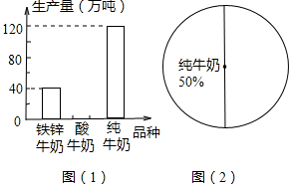
分析：（1）根据纯牛奶所占百分率和纯牛奶的产量，求出牛奶的总产量，用总产量减铁锌牛奶和纯牛奶的产量即为酸牛奶的产量；酸牛奶产量除以总产量乘以360°即为酸牛奶在图2所对应的圆心角的度数；
（2）根据平均增长率公式直接解答即可.
解：（1）牛奶总产量=120÷50%=240吨，酸牛奶产量=240-40-120=80吨，酸牛奶在图2所对应的圆心角度数为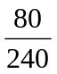×360°=120°．
（2）2012年酸牛奶的生产量为80×（1+20%）²=115.2吨．答：2012年酸牛奶的生产量是115.2万吨．
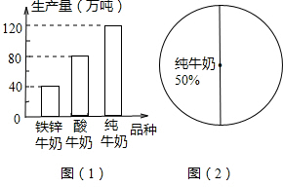
点评：本题考查了条形统计图和扇形统计图，将二者结合起来是解题的关键．
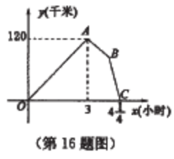
16．（2012湖北黄冈，16，3）某物流公司的快递车和货车同时从甲地出发，以各自的速度匀速向乙地行驶，快递车到达乙地后卸完物品再另装货物共用45分钟，立即按原路以另一速度匀速返回，直至与货车相遇．已知货车的速度为60 千米／时，两车之间的距离y(千米)与货车行驶时间x(小时)之间的函数图象如图所示，现有以下4 个结论：①快递车从甲地到乙地的速度为100千米／时；②甲、乙两地之间的距离为120千米；③图中点B的坐标为(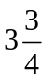，75)；④快递车从乙地返回时的速度为90千米／时．以上4 个结论中正确的是____________(填序号)
【解析】设快递车出发的速度为x千米／时，则由图像得3（x-60）=120，解得x=100，①正确；而甲、
乙两地之间的距离大于120千米，②错误；点B的横坐标是快递车返回的时间：3+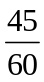=（h），
而纵坐标是此时货车距乙地的距离120－×60=75（km），∴点B的坐标为(，75)，③正确；
设快递车出发的速度为m千米／时，则（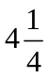－）（m+60）=75，解得m=90，④正确.
【答案】①③④
【点评】根据图像信息解决行程问题，关键是要能读懂题意并能看懂图像所反映的时间、速度、行程三者
之间的关系.难度较大.
24．（2012黑龙江省绥化市，24，7分）学生的学习兴趣如何是每位教师非常关注的问题．为此，某校教师对该校部分学生的学习兴趣进行了一次抽样调查（把学生的学习兴趣分为三个层次，A层次：很感兴趣；B层次：较感兴趣；C层次：不感兴趣），并将调查结果绘制成了图①和图②的统计图（不完整）．请你根据图中提供的信息，解答下列问题：
⑴ 此次抽样调查中，共调查了 名学生；
⑵ 将图①、图②补充完整；
⑶ 求图②中C层次所在扇形的圆心角的度数；
⑷ 根据抽样调查结果，请你估算该校1200名学生中大约有多少名学生对学习感兴趣（包括A层次和B层次）．
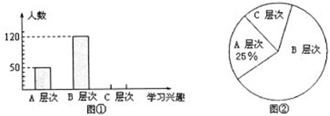
【解析】解：（1）此次抽样调查中，共调查了50÷25%=200（人）；故答案为：200．
（2）C层次的人数为：200-120-50=30（人）；所占的百分比是：30 200 ×100%=15%；
B层次的人数所占的百分比是1-25%-15%=60%；
（3）C层次所在扇形的圆心角的度数是：360×15%=54°；
（4）根据题意得：（25%+60%）×1200=1020（人）
答：估计该校1200名学生中大约有1020名学生对学习感兴趣．．
【答案】 ⑴200；⑵如图所示；⑶540；⑷1020．
【点评】本题主要考查的是条形统计图和扇形统计图的综合运用，读懂统计图，从不同的统计图中得到必要的信息是解决问题的关键．条形统计图能清楚地表示出每个项目的数据；扇形统计图直接反映部分占总体的百分比大小．难度中等．
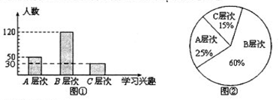[来源:学,科,网Z,X,X,K]

专项九 图表信息（43）

14．（2012四川省资阳市，14，3分）某果园有苹果树100棵，为了估计该果园的苹果总产量，小王先按长势把苹果树分成了A、B、C三个级别，其中A级30棵， B级60棵， C级10棵，然后从A、B、C三个级别的苹果树中分别随机抽取了3棵、6棵、1棵，测出其产量，制成了如下的统计表．小李看了这个统计表后马上正确估计出了该果园的苹果总产量，那么小李的估计值是 千克．
苹果树长势 | A级[来源:学*科*网Z*X*X*K] | B级 | C级
随机抽取棵数（棵） | [来源:学科网]
所抽取果树的平均产量（千克） | 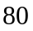 | 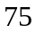[来源:学科网] | 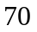
【解析】由表格中各种等级果树的平均产量可估算果园的总产量为：80×30+75×60+70×10=7600
【答案】7600
【点评】本题主要考查了由样本估计总体的估算，解决本题的关键是分清样本、总体具体所表示的意义.难度较小.
20. (2012山东省聊城，20，8分）为进一步加强中学生近视眼的防控工作，市教育局近期下发了有关文件，将学生视力保护工作纳入学校和教师的考核内容.为此，某县教育局主管部门对今年初中毕业生的视力进行了一次抽样调查，并根据调查结果绘制了如下频数分布表和频数分布直方图的 一部分.

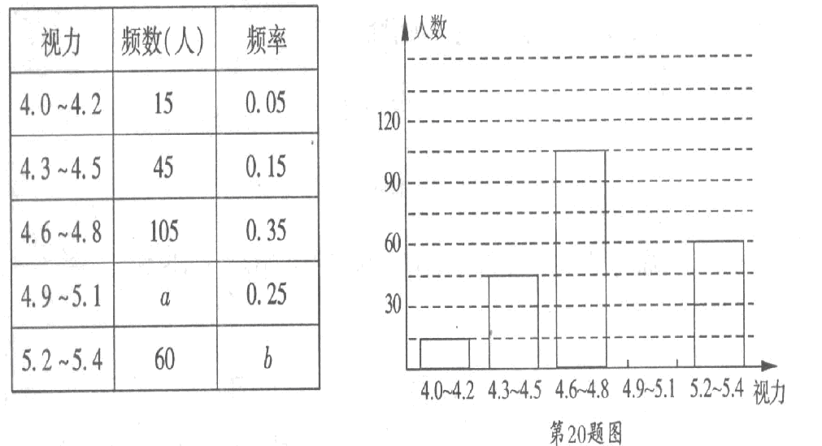
请根据图表信息回答下列问题：
（1）求表中a、b的值，并补充完频数分布直方图；
（2）若视力在4.9以上（含4.9）均为正常，估计该县5600名初中毕业生视力正常的有多少人？
解析：（1）要求a的值，只需用其中一组已知视力范围的频数与频率关系求出频数总数；再结合根据该栏的频率、数据总次数求出a.（2）找出4.9以上（含4.9）的频率和，进行估计总体.
解：（1）由15÷0.05=300（人），所以a=300×0.25=75（人）. .
b=60÷300=0.20.
（2）因为视力在4.9以上（含4.9）的频率为0.25+0.20=0.45.
所以5600×0.45=2520（人）
答：估计该县5600名初中毕业生视力正常的约有2520人.
点评：灵活运用频率=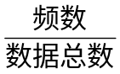，会对该公式变形运用.用样本统计量估计总统指标是统计的重要思想.如本问题（2）问，用样本频率估计总体中视力正常情况.
22. （2012江苏盐城，22，8分）第三十届夏季奥林匹克运动会将于2012年7月27日至8月12日在英国伦敦举行，目前正在进行火炬传递活动.某校学生会为了确定近期宣传专刊的主题，想知道学生对伦敦奥运火炬传递路线的了解程度，决定随机抽取部分学生进行一次问卷调查，并根据收集到的信息进行了统计，绘制了下面两幅尚不完整的统计图。请你根据统计图中所提供的信息解答下列问题：
（1）接受问卷调查的学生共有 名；
（2）请补全折线统计图，并求出扇形统计图中“基本了解”部分所对应扇形的圆心角的大小；
（3）若该校共有1200名学生，请根据上述调查结果估计该校学生中对伦敦奥运火炬传递路线达到“了解”和“基本了解”程度的总人数
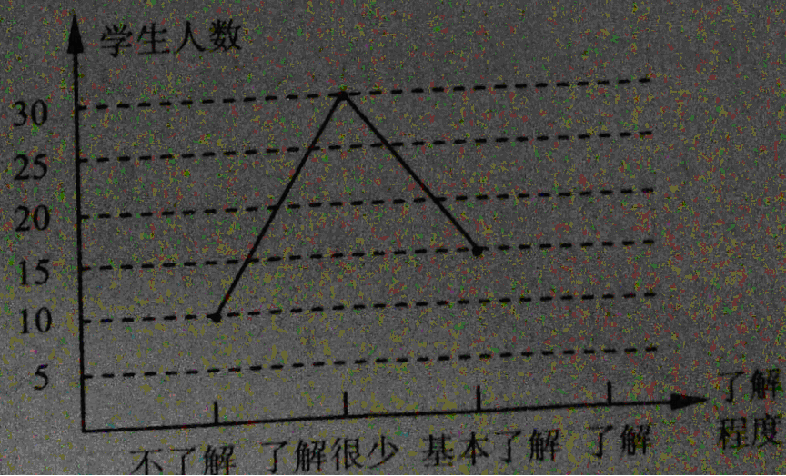
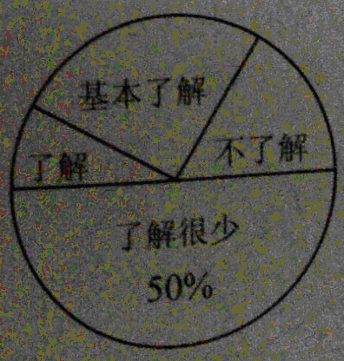
第22题图

[来源:Zxxk.Com]

[来源:Z§xx§k.Com]
[来源:学。科。网]

【解析】本题考查了概率的概念及意义．掌握概率的计算方法是关键.（1）从扇形统计图及条形统计图中可以看出了解很少的人数，而由扇形图可知：了解很少的占总数百分比，故接受问卷调查的学生的人数可求.
（2）由统计图可以算出各部分的人数就即可补全折线统计图，“基本了解”部分所对应扇形的圆心角代入公式计算即可；
（3）先计算“了解”和“基本了解”程度的百分比的和，再乘以1200即可
【答案】（1）由折线图可知：不了解、了解很少、基本了解的人数分别为10、30、15人，而由扇形图可知：了解很少的占总数的50%，所以接受调查的人数为：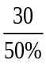=60（人）．
（2）不了解所占的百分比为：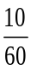=，基本了解所占百分比为：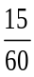=25%，所以了解所占百分比为：1-50%-25%-=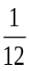，了解的人数为：×60=5（人），“基本了解”部分所对应扇形的圆心角为：25%×360=90⁰，补图略．
（3）由于“了解”和“基本了解”程度的百分比和为，所以“了解”和“基本了解”程度的总人数为：×1200=400（人）．
【点评】本题以双图（折线统计图+扇形统计图）的形式交叉呈现数据。学生需要通过读图，分析图获得信息，进而深入分析两个图之间相互联系，互相补充获得数据，较好地考查了学生利用统计图描述数据的能力，以及考查学生分析问题和解决问题的能力。在解决问题的过程中只有读懂图才能完成后边的计算问题，问题设计环环相扣，层层递进，这种考法有利于落实对学生的综合判断能力的考查．

22．（（2012江苏泰州市，22，本题满分8分）某校组织学生书法比赛，对参赛作品按A、B、C、D四个等级进行了评定．现随机抽取部分学生书法作品的评定结果进行分析，并绘制扇形统计图和条形统计图如下：

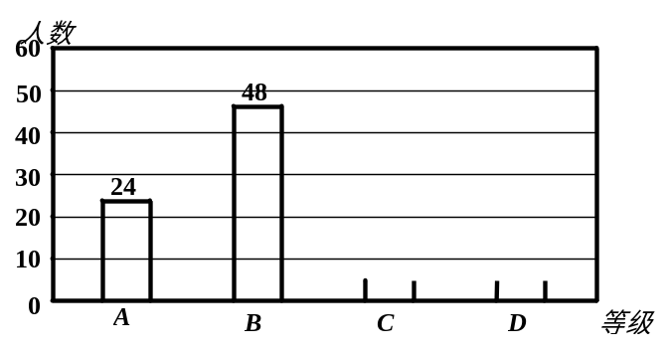
分析结果的扇形统计图 分析结果的条形统计图
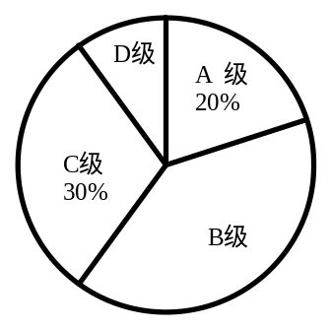
根据上述信息完成下列问题：
（1）求这次抽取的样本的容量；
（2）请在图②中把条形统计图补充完整；
（3）已知该校这次活动共收到参赛作品750分，请你估计参赛作品达到B级以上（即A级和B级）有多少份？
【解析】（1）结合条形统计图及扇形统计图中A级的信息可以求出这次抽取的样本的容量120，从而求出支C级的人数是120×30%=36；B级的百分比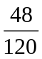=40%；D级的百分比为1-20%-40%-30%=10%，D级的人数为120×10%=12．
（2）由扇形统计图可知：参赛作品达到B级以上占20%+40%=60%，参赛作品达到B级以上人数为750×60%=450．
【答案】（1）120；
（2）36,12；
（3）450
【点评】本题考查的是条形统计图和扇形统计图的综合运用，读懂统计图，从不同的统计图中得到必要的信息是解决问题的关键．条形统计图能清楚地表示出每个项目的数据；扇形统计图直接反映部分占总体的百分比大小．

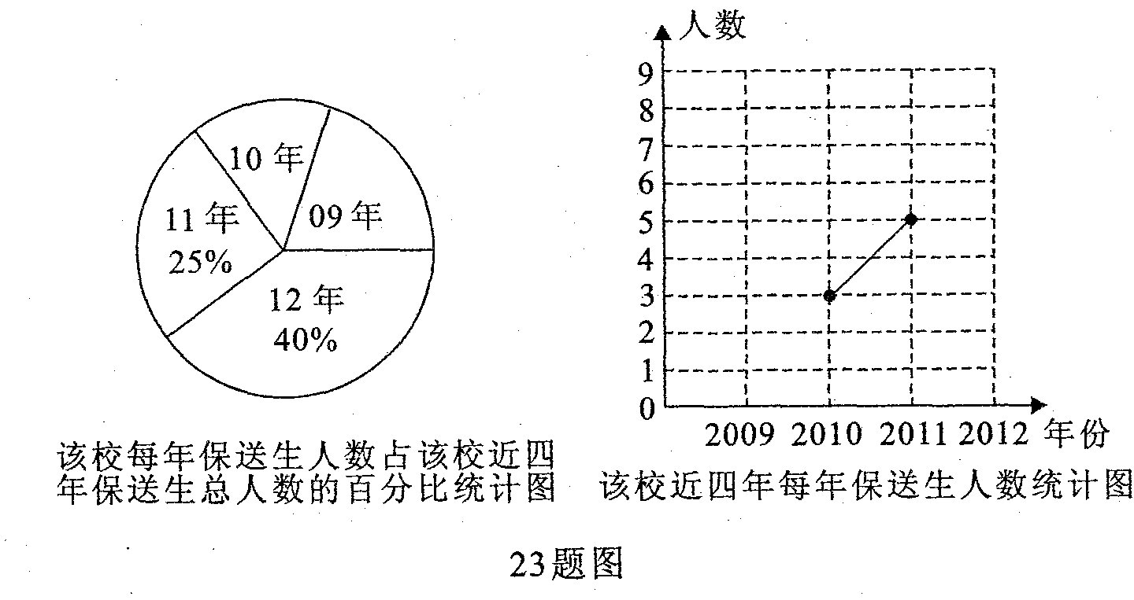
23．(2012重庆，23，10分)高中招生指标到校是我市中考招生制度改革的一项重要措施．某初级中学对该校近四年指标到校保送生人数进行了统计，制成了如下两幅不完整的统计图：

(1)该校近四年保送生人数的极差是_____________．请将折线统计图补充完整；
(2)该校2009年指标到校保送生中只有1位女同学，学校打算从中随机选出2位同学了解他们进人高中阶段的学习情况．请用列表法或画树状图的方法，求出所选两位同学恰好是1位男同学和1位女同学的概率．
解析：观察两个图，找出已知，11年保送生5人，占25﹪，可知总数是20人，其它问题迎刃而解。
答案：（1）5 ；图略
（2）用A1,A2,A3代表男生，B代表女生，可列出如下表格：
 | A1 | A2 | A3 | B
A1 |  | (A1,A2) | (A1,A3)[来源:Zxxk.Com] | (A1,B)
A2 | (A2,A1) |  | (A2,A3) | (A2,B)
A3 | (A3,A1) | (A3,A2) |  | (A3,B)
B | (B,A1) | (B,A2) | (B,A3)

共12种情形，一男一女共6种情形，所以所选两位同学恰好是1位男同学和1位女同学的概率是0.5
点评：本题主要考查统计和概率知识，对于补全统计图，要两个图结合起来看，找出已知。

19.（2012山东省荷泽市，19,10）
某中学举行数学知识竞赛，所有参赛学生分别设有一、二、三等奖和纪念奖，获奖情况已汇制成如图所示的两幅不完整的统计图，根据图中所经信息解答下列问题：
（1）二等奖所占的比例是多少？
（2）这次数学知识竞赛获昨二等奖人数是多少？[来源:学科网]
（3）请将条形统计图补充完整；
（4）若给所有参赛学生每人发一张卡片，各自写自己名字，然后把卡片放入一个不透明的袋子内，摇匀后任意摸取一张卡片，求摸出的卡片上是写有一等奖学生名字的概率。
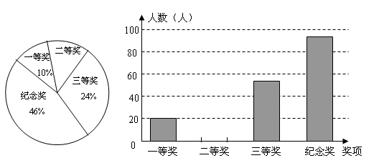
【解析】由扇形统计图总体是100%来计算二等奖的比例；由一等奖是20人，占总体的10%,可知有200个学生参加竞赛，根据概率的计算公式可以求出写一等奖的概率.
【答案】解：（1）由1-10℅-24℅-46℅=20℅，所以二等奖所占的比例为20℅
（2）……40
（3）
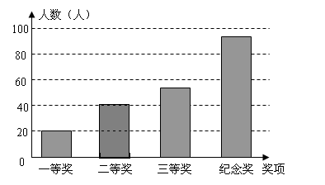
（4）20÷200=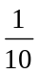
【点评】这是扇形统计图、条形统计图及概率的综合问题，知识点涉及的比较多，但是难度不是大太，所以仔细从统计图中收取信息，就能够准确地求出各题的答案.

